第二章 作业
1、高级数据表示有哪些类型？
解：自定义数据表示、向量数据表示、堆栈数据表示
2、请分别用一级描述符和二级描述符原理对下列数据进行描述。
a00 … a03
A= ┇
A30 … a33
一级
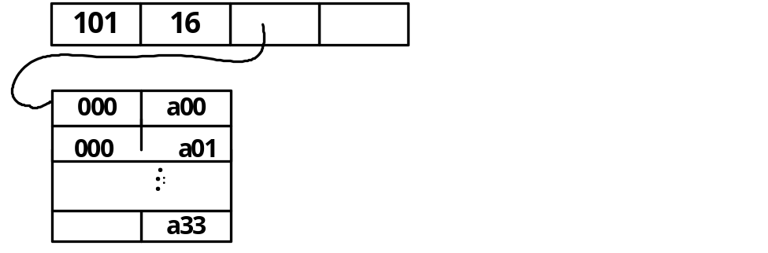

二级
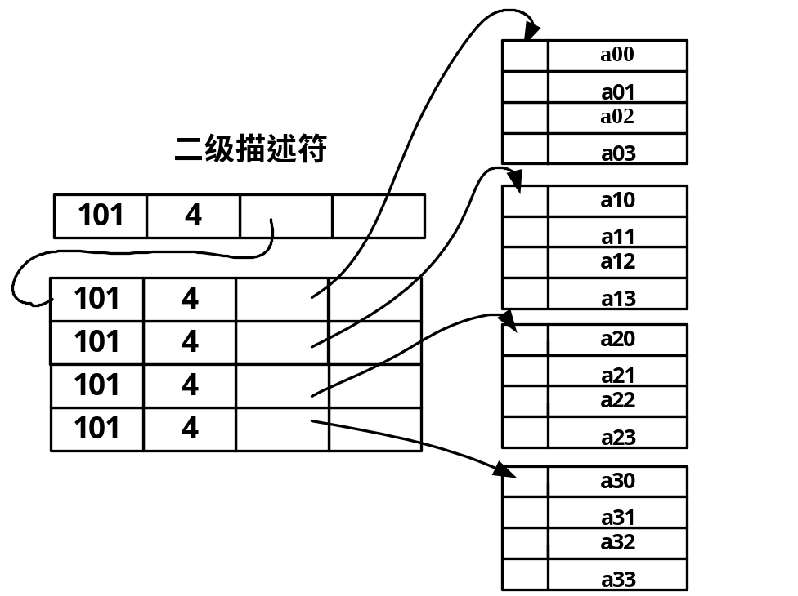

3、请写出向量数据表示的三要素是什么？
分别是基地址 向量长度和位移量：
4、请写出（A+B）× C-D/（E+F） 的逆波兰表达式，并画出其在堆栈机上实现的过程，最后用堆栈指令对该表达式进行编程。
逆波兰表达式：AB+C× DEF+/-
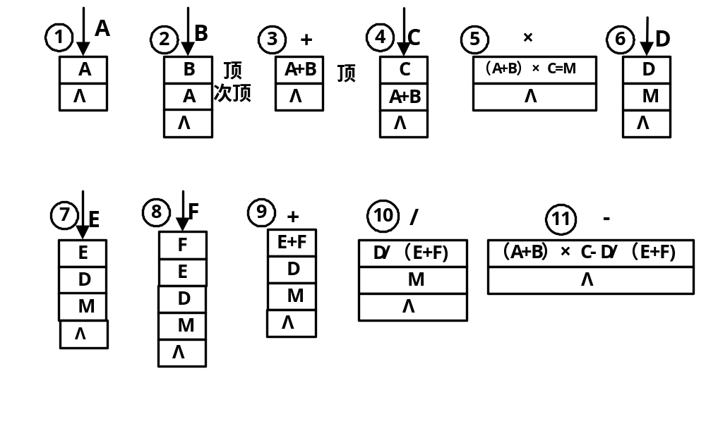其在堆栈机上实现的过程

编程：
Load a;
Addm b;
Mulm c;
Load d;
Load e;
Addm f;
Div;
sub
5、溢出的处理方法有哪些？哪种方法误差最大，哪种方法误差最小。
截断法，舍入法，恒置1法，ROM查表法；
误差最大的是截断法；误差最小的是ROM查表法

6、请分别写出指令紧凑存放和按边界存放的优缺点
紧凑存放：优点：节省空间，缺点：不能保证访问时间
按边界存放：优点：保证访问时间，缺点：浪费了一定的空间

7、假设指令字长16位，可含有三、二、一或零个地址，每个地址占4位。若有15条三地址指令，8条二地址指令，10条一地址指令，问最多有多少条零地址指令
- 三地址指令（操作码4位）：2
②两地址指令：（2⁴ - 15）*2⁴ = 16
③ 单地址指令：（（2⁴ - 15）*2⁴-8）*2⁴ = 128 ④零地址： (（（2⁴ - 15）*2⁴-8）*2⁴-10)*2⁴ =1888

8、指令系统的改进途径有哪些？
- 面向目标程序的优化实现
1）对使用频度高的指令加速完成，可提高指令的吞吐量。
2）对经常出现的程序段，可用一条指令代替。

- 面向高级语言的优化实现
1）对使用频度高的语句，通过增设复合指令来减少辅助操作时间。
2）在编译中优化代码生成。
3）改进指令系统使之与各种高级语言的语义差距都有共同的减少。
4）提供多种指令系统，多种系统结构以适应不同的高级语言。
5）发展高级语言计算机。

- 面向操作系统的优化实现
1）对操作系统的常用指令进行分析改进。
2）增设专用于OS的新指令。
3）对OS中由软件子程序实现的某些功能进行硬化或固化，改为由微程序或硬件实现。
4）发展让OS由专门的处理机来完成的功能分布处理机系统结构。
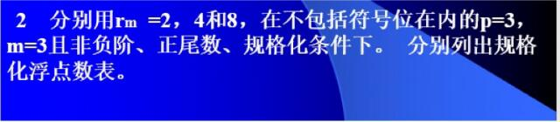
Rm=2
m P | 000 | 001 | 010 | 011 | 100 | 101 | 110 | 111
100 | 4/8 | 4/4 | 4/2 | 4 | 8 | 16 | 32 | 64
101 | 5/8 | 5/4 | 5/2 | 5 | 10 | 20 | 40 | 80
110 | 6/8 | 6/4 | 6/2 | 6 | 12 | 24 | 48 | 96
111 | 7/8 | 7/4 | 7/2 | 7 | 14 | 28 | 56 | 112
Rm=4
m P | 000 | 001 | 010 | 011 | 100 | 101 | 110 | 111
100 | 4/8 | 2 | 8 | 32 | 128 | 512 | 2048 | 8192
101 | 5/8 | 5/2 | 10 | 40 | 160 | 640 | 2560 | 10240
110 | 6/8 | 3 | 12 | 48 | 192 | 768 | 3072 | 12288
111 | 7/8 | 7/2 | 14 | 56 | 224 | 896 | 3584 | 14336
Rm=8
m P | 000 | 001 | 010 | 011 | 100 | 101 | 110 | 111
001 | 1/8 | 1 | 8 | 64 | 512 | 4096 | 32768 | 262144
010 | 2/8 | 2 | 16 | 128 | 1024 | 8192 | 65536 | 524288
011 | 3/8 | 3 | 24 | 192 | 1536 | 12288 | 98304 | 786432
… | … | … | … | … | … | … | … | …
111 | 7/8 | 7 | 56 | 448 | 3584 | 28672 | 229376 | 1835008

2．经过统计，某处理机的9 条指令使用频度分别为：43%、13%、7%、6%、5%、1%、2%、22%、1%，试分别设计这9 条指令操作码的哈夫曼编码、3-3-3 扩展编码和2-7 扩展编码，并计算这3 种编码的平均码长。
解：由给出的9条指令的使用频度和哈夫曼算法生成的结构不同的2种哈夫曼树如下图：
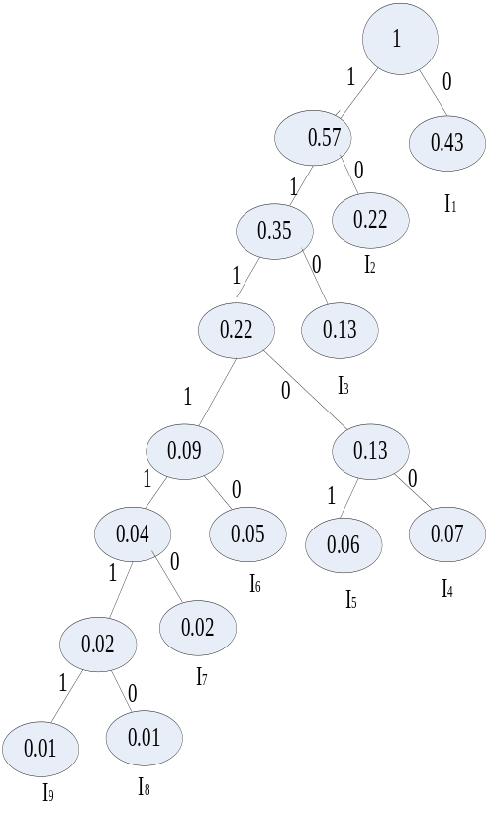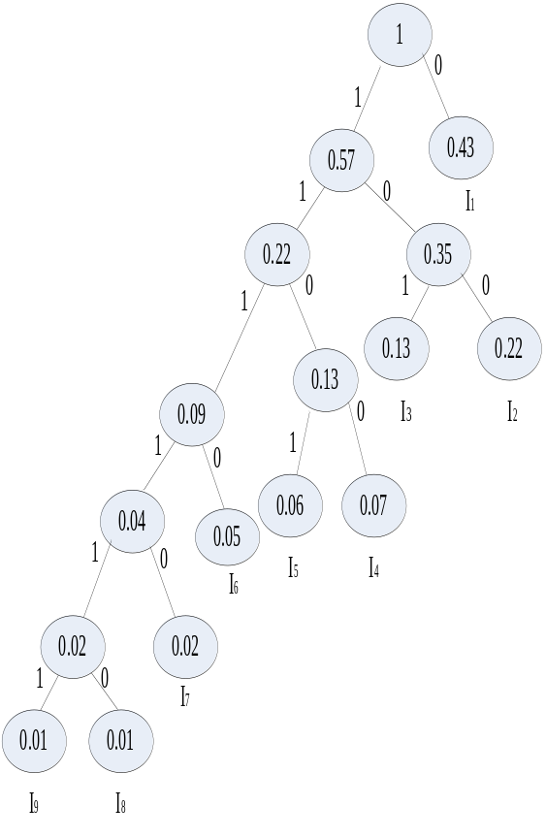
(a) (b)
由哈夫曼树分别得出9条指令操作码的2种哈夫曼编码如下表，3/3/3扩展编码和2/7扩展编码也在表中给出：
I_{i} | Pi | 哈夫曼编码（a） | 哈夫曼编码（b） | 3/3/3扩展编码 | 2/7扩展编码
I₁ | 0.43 | 0 | 0 | 00 | 00
I₂ | 0.22 | 10 | 100 | 01 | 01
I₃ | 0.13 | 110 | 101 | 10 | 1000
I₄ | 0.07 | 11100 | 1100 | 1100 | 1001
I₅ | 0.06 | 11101 | 1101 | 1101 | 1010
I₆ | 0.05 | 11110 | 1110 | 1110 | 1011
I₇ | 0.02 | 111110 | 11110 | 111100 | 1100
I₈ | 0.01 | 1111110 | 111110 | 111101 | 1101
I₉ | 0.01 | 1111111 | 111111 | 111110 | 1110
由表可知，2种扩展编码都有冗余码点。
3种编码的平均码长分别为：
哈夫曼编码的平均码长为：l₁=2.42(位)
3/3/3扩展编码的平均码长为：l₂=2.52(位)
2/7扩展编码的平均码长为：l₃=2.70(位)

